คู่มือโปรแกรมเมอร์

การปรับปรุงระบบสารสนเทศนักศึกษาระดับบัณฑิตศึกษาโดยวิธีเชิงวัตถุ
OBJECT-ORIENTED SOFTWARE MAINTENANCE FOR
GRADUATE STUDENT INFORMATION SYSTEM

นางสาวมณวิภา บุญเสนอ
นายยุทธการ มิศิลา

สารบัญ

 | หน้าที่
หลักการและทฤษฎีที่นำมาใช้ | 1
เทคโนโลยีและเครื่องมือที่ใช้ | 1
ขั้นตอนการพัฒนาระบบ | 1
- การจัดการความต้องการของระบบ | 1
- การวิเคราะห์และออกแบบ | 2
- การพัฒนาระบบ | 9

เนื่องจากโครงงานนี้เป็นการพัฒนาระบบสารสนเทศนักศึกษา ระดับบัณฑิตศึกษาโดยวิธีเชิงวัตถุ ดังนั้นคู่มือดังกล่าวจึงเป็นการแนะนำและอธิบายถึงแนวทางในการพัฒนาให้กับผู้ที่จะมาทำการพัฒนาต่อ

- หลักการและทฤษฎีที่นำมาใช้
ทฤษฎีที่นำมาใช้ในการพัฒนาระบบมีดังนี้
  - UML
  - Object-Oriented

- เทคโนโลยีและเครื่องมือที่ใช้
เทคโนโลยีที่นำมาใช้ในการพัฒนาระบบมีดังนี้
- Java
- Java Servlet
- JSP
- HTML
เครื่องมือที่นำมาใช้ในการพัฒนาระบบประกอบด้วย
- Rational Rose Enterprise Edition
- JBuilder
- IBM DB2
- Apache Tomcat 4.1

- ขั้นตอนการพัฒนาระบบ
  - การจัดการความต้องการของระบบ
โดยในระบบที่ทำการพัฒนานั้นจะเป็นงานในส่วนของฝ่ายวิชาการและแผนงาน ซึ่งงานของฝ่ายวิชาการและแผนงานจะประกอบไปด้วย 3 งานหลักๆดังนี้

หัวหน้าฝ่ายวิชาการและแผนงาน
งานทะเบียนและ
สถิตินักศึกษา
งานตรวจสอบและ
รับรองผลการศึกษา
งานหลักสูตร

  - การวิเคราะห์และออกแบบ
หลังจากที่เราได้หาความต้องการของระบบแล้วนั้น ขั้นต่อมาเราก็จะมาทำการวิเคราะห์และออกแบบมาเป็นไดอะแกรมต่างๆดังนี้

- Use Case Diagram
- Activity Diagram
- Sequence Diagram
- Class Diagram

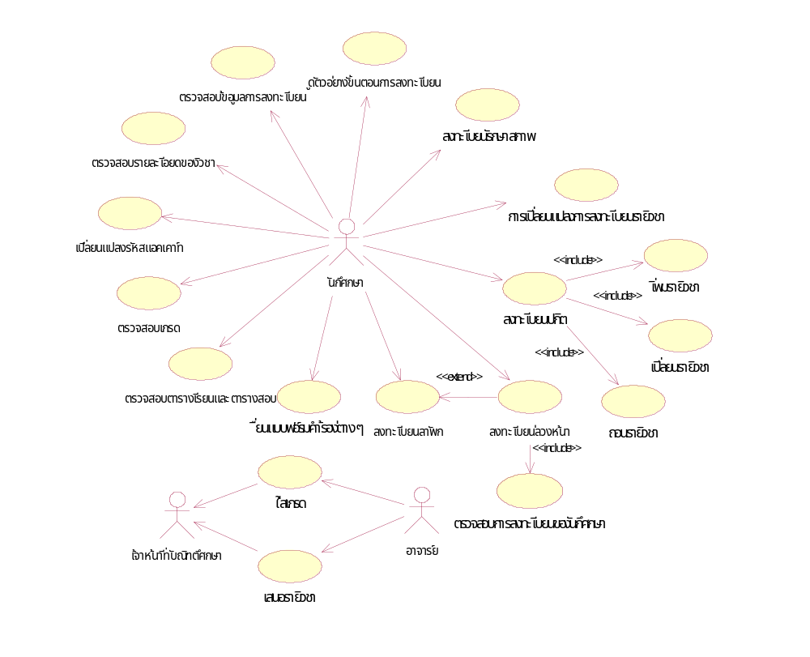
การหาว่ามีใครบ้างที่ต้องใช้ระบบนี้ซึ่งเราเรียกว่าแอคเตอร์(Actor) และหาว่าแต่ละคนทำอะไรกับระบบบ้างหรือใช้ฟังก์ชันใดของระบบบ้าง เมื่อได้แอคเตอร์และฟังก์ชันการทำงานแล้วนำมาเขียนเป็นยูสเคสไดอะแกรม(Use Case Diagram) ซึ่งเราถือว่าแต่ละฟังก์ชันการทำงานของระบบคือหนึ่งยูสเคส(Use case)

รูปที่ 1 Use Case Diagram ในส่วนของนักศึกษา
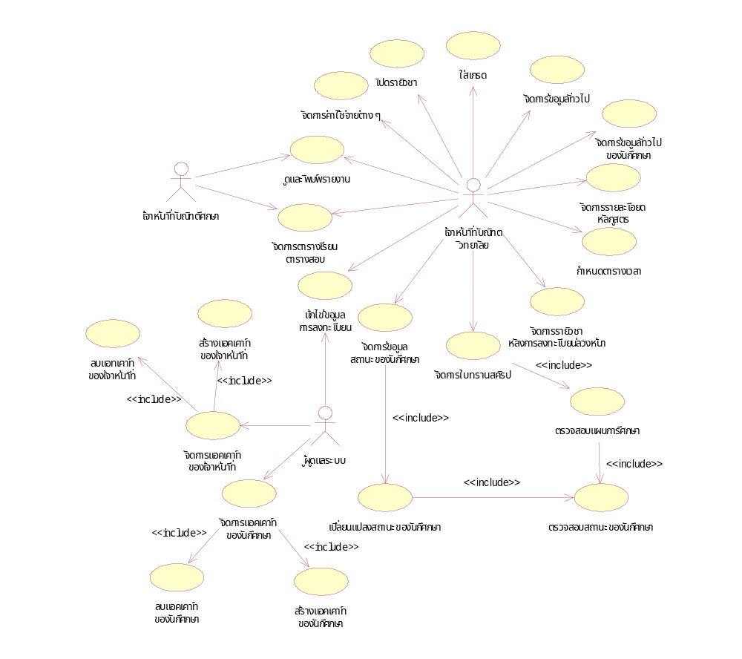

รูปที่ 2 Use Case Diagram ในส่วนของเจ้าหน้าที่

จากรูปที่ 1 และรูปที่ 2 ยูสเคสไดอะแกรมในส่วนของนักศึกษาและส่วนของเจ้าหน้าที่จะประกอบด้วย 5 แอ็คเตอร์ซึ่งมีรายละเอียดของแต่ละแอ็คเตอร์ดังนี้

- นักศึกษา ก็คือ ผู้ใช้ระบบ ซึ่งได้แก่นักศึกษาในระดับบัณฑิตศึกษา ซึ่งสามารถที่จะใช้งานระบบผ่านทางอินเตอร์เน็ต
- เจ้าหน้าที่บัณฑิตวิทยาลัย ก็คือ เจ้าหน้าที่ทะเบียนของบัณฑิตวิทยาลัย ซึ่งจะเป็นผู้ที่ดูแล เพิ่ม แก้ไขข้อมูลของระบบ การทำงานกับระบบนั้นจะทำผ่านทางโปรแกรมที่จะพัฒนาขึ้น
- เจ้าหน้าที่บัณฑิตศึกษา ก็คือ เจ้าหน้าที่งานบัณฑิตศึกษาในส่วนคณะต่าง ๆ ก็จะมีความสามารถในการเพิ่ม แก้ไข ข้อมูลบางอย่างของระบบ เพื่อเป็นการแบ่งภาระงานของเจ้าหน้าที่ทะเบียนของบัณฑิตวิทยาลัย รวมถึงการตัดตอนกระบวนการทำงาน ทำให้มีโอกาสเกิดข้อผิดพลาดน้อยลง
- อาจารย์ ก็คือ อาจารย์ซึ่ง อาจจะไม่ใช้งานระบบโดยตรง แต่ก็มีส่วนเกี่ยวข้องกับระบบในงานบางงานเช่นการกรอกเกรดของนักศึกษา ตรวจสอบการลงทะเบียนของนักศึกษา เป็นต้น
- ผู้ดูแลระบบ คือผู้ดูแลระบบซึ่งจะเป็นผู้ที่จัดการเกี่ยวกับระบบโดยตรงกับฐานข้อมูลทำให้สามารถจัดการกับข้อมูลได้ทั้งหมด รวมถึงเป็นผู้ที่ดูแลเกี่ยวกับความปลอดภัยของระบบด้วย

นอกจากในส่วนของแอคเตอร์แล้ว จะขออธิบายถึงฟังก์ชันการทำงานต่าง ๆ ของระบบนั่นก็คือยูสเคสแต่ละยูสเคสนั่นเอง มีรายละเอียดดังนี้
- ตรวจสอบตารางเรียนและตารางสอบ : เป็นส่วนที่ให้นักศึกษาจะเข้าไปดูตารางเรียนและตารางสอบ
- ตรวจสอบรายละเอียดของรายวิชา : เป็นส่วนที่ให้นักศึกษาดูรายละเอียดของวิชาที่เปิดสอน และข้อมูลต่าง ๆ ของรายวิชานั้น ๆ
- ลงทะเบียนล่วงหน้า : เป็นส่วนที่ให้นักศึกษาทำการลงทะเบียนล่วงหน้า
- ลงทะเบียนปกติ : เป็นส่วนที่ให้นักศึกษาลงทะเบียนจริง
- จัดการรายวิชา : เป็นส่วนที่ให้นักศึกเพิ่ม เปลี่ยน ถอน รายวิชา
- ตรวจสอบข้อมูลการลงทะเบียน : เป็นส่วนที่ให้นักศึกษาดูผลการลงทะเบียน
- ตรวจสอบเกรด : เป็นส่วนที่ให้นักศึกษาดูผลการศึกษา
- ยื่นแบบฟอร์มคำร้องต่างๆ : เป็นส่วนที่ให้นักศึกษาสามารถกรอกคำร้องและพิมพ์ออกมา เพื่อนำไปดำเนินการต่อไป ซึ่งนักศึกษาไม่จำเป็นต้องกรอกข้อมูลทั้งหมด เพราะข้อมูลบางอย่างจะถูกอ่านขึ้นมาจากฐานข้อมูลให้
- ใส่เกรด : เป็นส่วนที่ให้อาจารย์ และเจ้าหน้าที่กรอกเกรดเข้าสู่ระบบ
- เปลี่ยนแปลงข้อมูลทั่วไปของนักศึกษา : เป็นส่วนที่ให้เจ้าหน้าที่เพิ่มแก้ไขข้อมูลนักศึกษา
- จัดการรายละเอียดหลักสูตร : เป็นส่วนที่ให้เจ้าหน้าที่เพิ่มแก้ไขข้อมูลหลักสูตร
- จัดการรายละเอียดองค์กร : เป็นส่วนที่ให้เจ้าหน้าที่เพิ่มแก้ไขข้อมูลหน่วยงานการศึกษา
- จัดการตารางเรียนและตารางสอบ : เป็นส่วนที่ให้เจ้าหน้าที่เพิ่มแก้ไขข้อมูลตารางเรียนและ ตารางสอบ
- เปิดรายวิชา : เป็นส่วนที่ให้เจ้าหน้าที่ เพิ่ม แก้ไข ข้อมูลการเปิดปิดรายวิชา
- กำหนดตารางเวลา : เป็นส่วนที่ให้เจ้าหน้าที่ เพิ่ม แก้ไข ข้อมูลกำหนดระยะเวลาต่าง ๆ เช่นระยะเวลาการลงทะเบียน
- จัดการรายวิชาหลังการลงทะเบียนล่วงหน้า : เป็นส่วนที่ให้เจ้าหน้าที่สั่งให้ระบบประเมินว่ามีรายวิชาใดที่มีผู้ลงทะเบียนน้อยจากการลงทะเบียนล่วงหน้า และให้สิทธิเจ้าหน้าที่ในการปิดรายวิชานั้น
- จัดการค่าใช้จ่ายต่างๆ : เป็นส่วนให้เจ้าหน้าที่ จัดการค่าใช้จ่ายต่างๆ เช่น ค่าธรรมเนียมการศึกษา
- จัดการใบทรานสคลิป : เป็นส่วนให้เจ้าหน้าที่ ทำการ พิมพ์ใบทรานสคิปให้แก่นักศึกษา
- ดูและพิมพ์รายงาน : เป็นส่วนที่ให้เจ้าหน้าที่ดู และพิมพ์รายงานต่าง ๆ จากระบบ
- แก้ไขข้อมูลการลงทะเบียน : เป็นส่วนที่ให้เจ้าหน้าที่และผู้ดูแลระบบแก้ไขข้อมูลการลงทะเบียน ที่อาจเกิดความผิดพลาดขึ้นได้
- จัดการแอคเคาท์ของนักศึกษา : ให้ผู้ดูแลระบบสร้างหรือลบ รหัสผ่านให้กับนักศึกษา
- จัดการแอคเคาท์ของเจ้าหน้าที่ : ให้ผู้ดูแลระบบสร้างหรือลบ รหัสผ่านให้กับเจ้าหน้าที่ทะเบียน

ในส่วนของ Activity Diagram นั้นจะเป็นการอธิบายว่าในแต่ละฟังก์ชันมีกิจกรรมใดเกิดขึ้นบ้าง ซึ่งเราใช้ Activity Diagram ในการอธิบายสิ่งดังกล่าวจากตัวอย่างที่เราทำการยกมาจะเป็น Activity Diagram ของระบบการลงทะเบียน ซึ่งจะแสดงขั้นตอนตั้งแต่นักศึกษามารายงานตัวจนกระทั่งสำเร็จการศึกษา
จากรูปที่ 3 จะเป็นแอคทิวิตี้ไดอะแกรมของระบบการลงทะเบียน ซึ่งจะเริ่มตั้งแต่เมื่อนักศึกษารายงานตัว เจ้าหน้าที่จะทำการกรอกประวัติของนักศึกษา เมื่อถึงภาคการศึกษาใหม่ระบบจะทำการตรวจสอบว่านักศึกษาท่านนั้นได้พ้นสภาพนักศึกษาหรือไม่ นักศึกษาที่พ้นสภาพนักศึกษาจะไม่สามารถลงทะเบียนได้ นอกจากนั้นจะมีการตรวจสอบกรณีที่นักศึกษามีคะแนนเฉลี่ยสะสมน้อยกว่า 2.50 หรือ ระหว่างทัณฑ์บนต่ำกว่า 3.00 ซึ่งถ้าคะแนนเฉลี่ยของนักศึกษาไม่ผ่านเกณฑ์นี้ นักศึกษาจะพ้นสภาพการเป็นนักศึกษา นักศึกษาจะสำเร็จการศึกษาได้ก็ต่อเมื่อนักศึกษาได้เรียนครบหน่วยกิตตามหลักสูตร ผ่านการสอบวิทยานิพนธ์ในกรณีที่นักศึกษาเรียนหลักสูตรที่เน้นการวิจัย และได้ผ่านการสอบวัดคุณสมบัติหรือสอบประมวลผลความรู้ ตามหลักสูตรที่กำหนด
สิ่งที่ต้องทำต่อไปก็คือการอธิบายว่าในแต่ละฟังก์ชันการทำงานนั้น มีคลาสใดบ้าง และมีการทำงาน สื่อสารกันอย่างไร ซึ่งเราใช้ซีเควนต์ไดอะแกรม(Sequence Diagram) เป็นตัวอธิบายสิ่งดังกล่าว ซึ่งแต่ละยูสเคสอาจมีมากกว่าหนึ่งซีเควนต์ไดอะแกรม หรืออาจไม่มีก็ได้
จากรูป 4 ก็เป็นตัวอย่างของซีเควนต์ไดอะแกรมของยูสเคสการลงทะเบียนลาพัก ซึ่งจะเห็นได้ว่ามีการส่งข้อมูลกันระหว่างคลาสต่าง ๆ ทำให้เราสามารถเข้าใจและง่ายในการนำไปเขียนเป็นโปรแกรมต่อไป

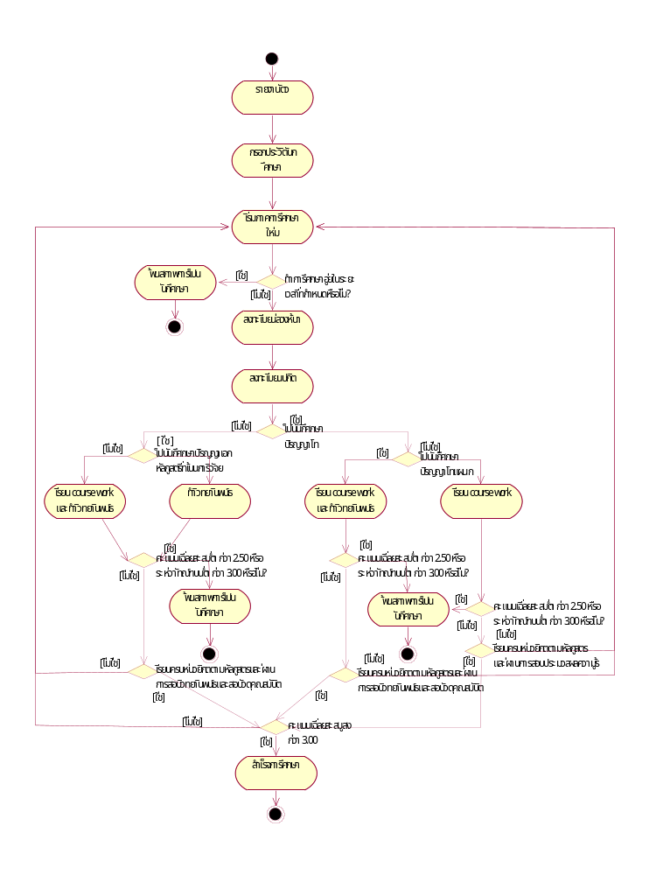

รูปที่ 3 Activity Diagram ของระบบการลงทะเบียน

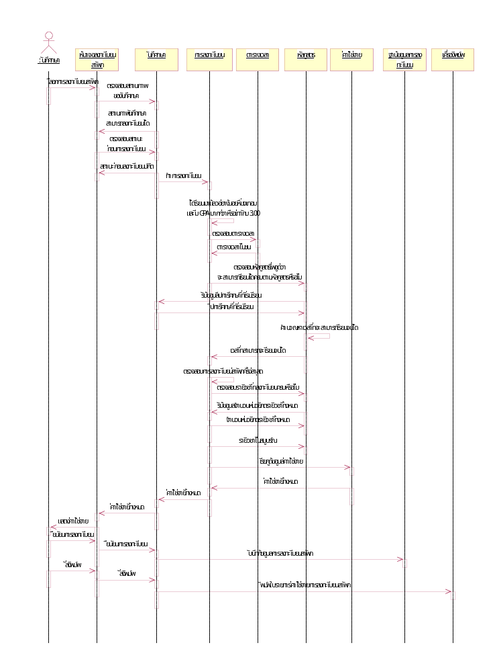

รูปที่ 4 Sequence Diagram ของ ยูสเคสการ ลงทะเบียนลาพัก

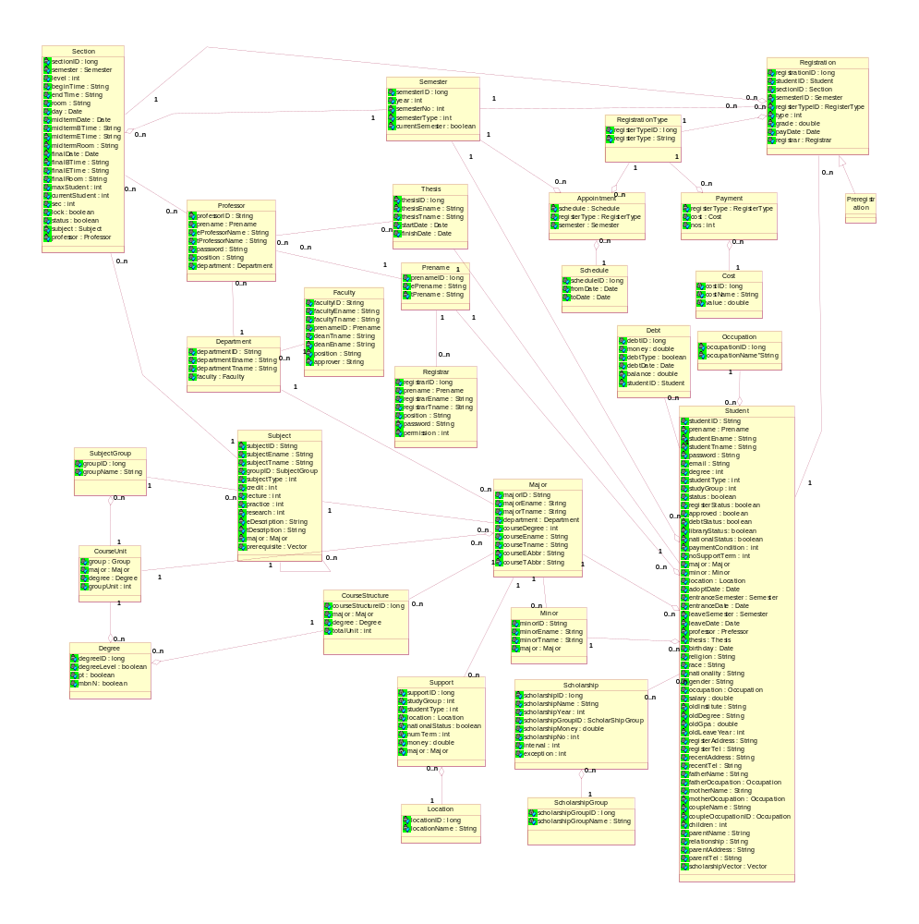
มาถึงขั้นตอนนี้เราจะได้คลาสที่ใช้ในระบบอย่างครบถ้วน เราก็จะนำคลาสเหล่านี้มากำหนดความสัมพันธ์ระหว่างกัน รวมถึงอาจจัดคลาสให้เป็นกลุ่มแล้วเก็บไว้ในแพ็กเกจ(Package) แล้วกำหนดความสัมพันธ์ระหว่างแพ็กเกจด้วยก็ได้ แล้วปรับแต่งซีเควนต์ไดอะแกรมเพื่อให้การส่งข้อมูลระหว่างคลาสอยู่ในรูปของการเรียกใช้เมธอด(Method) ให้ได้มากที่สุด กำหนดคุณสมบัติของคลาสแต่ละคลาส กำหนดแอตทริบิวต์(Attribute) และเมธอดของคลาสให้ครบถ้วน แล้วนำไปเขียนเป็นคลาสไดอะแกรม เขียนความสัมพันธ์ในรูปของการสืบทอดคุณสมบัติของคลาส ดูรายละเอียดที่คลาสของระบบว่ามีคลาสใดที่แยกกันได้ รวมกันได้ หรือกำจัดออกได้ เพื่อลดความซ้ำซ้องของคลาส จากรูปที่ 5-5 เป็นคลาสไดอะแกรมของระบบ

รูปที่ 5 Class Diagram ของระบบ
  - การพัฒนาระบบ
ส่วนที่ได้ทำการพัฒนาไปแล้ว
ในระบบที่ได้ทำการพัฒนาจะประกอบไปด้วย 2 ส่วนหลักๆคือ ส่วนของแอปพลิเคชั่น(Application) และส่วนของเว็บ (Web)

งานในส่วนของแอปพลิเคชั่นที่ได้ทำการพัฒนาไปแล้วมีดังนี้
- การจัดการข้อมูลหลักสูตร
- การจัดการข้อมูลหน่วยงานการศึกษา
- การจัดการข้อมูลนักศึกษา
- การจัดการรายวิชา
- การลงทะเบียนปกติ
- การลงทะเบียนลาพัก
- การลงทะเบียนรักษาสภาพ
- การเพิ่ม ถอน เปลี่ยน รายวิชา หลังจากลงทะเบียนปกติ
- การจัดการใบทรานสคริปท์
- การบันทึกผลการศึกษา
- การจัดการเกี่ยวกับค่าใช้จ่ายต่าง ๆ
- การกำหนดระยะเวลาการลงทะเบียน

งานในส่วนของเว็บที่ได้ทำการพัฒนาไปแล้วมีดังนี้
- การลงทะเบียนล่วงหน้า
- การลงทะเบียนปกติ
- การตรวจสอบผลการศึกษา (ดูเกรด) ของนักศึกษา
- การตรวจสอบรายละเอียดของรายวิชา
- การกรอกแบบฟอร์มคำร้อง
- การแก้ไขข้อมูลส่วนตัวของนักศึกษา

ระบบที่พัฒนาสามารถทำการตรวจสอบเงื่อนไขต่างๆได้ดังนี้
- ตรวจสอบรายวิชาที่นักศึกษาได้ลงทะเบียนไปแล้ว จึงทำให้ไม่เกิดปัญหาในการลงทะเบียนซ้ำซ้อนในรายวิชาเดียวกัน
- ตรวจสอบจำนวนผู้ลงทะเบียน เนื่องจากมีบางคณะจำกัดจำนวนผู้ลงทะเบียนแต่ละวิชา โดยถ้ามีผู้ลงทะเบียนครบแล้ว ผู้ที่ลงทะเบียนที่หลังจะไม่สามารถลงทะเบียนได้
- ตรวจสอบรายวิชาที่จำเป็นต้องเรียนมาก่อน (Prerequisite)
- ตรวจสอบรายวิชาที่ถูกปิดไป โดยถ้ารายวิชาถูกปิดไป จะไม่สามารถทำการลงทะเบียนรายวิชาดังกล่าวได้
- ตรวจสอบจำนวนรวมหน่วยกิต สูงสุด , ต่ำสุด ที่นักศึกษาสามารถทำการลงทะเบียนได้
- สามารถตรวจสอบ ว่านักศึกษาถูกทำทัณฑ์บน หรือ พ้นสภาพ หรือไม่
- ตรวจสอบเวลาเรียนและเวลาสอบว่ามีการชนกันหรือไม่ในวิชาที่นักศึกษาต้องการลงทะเบียน
- การตรวจสอบกรณีนักศึกษาได้รับการยกเว้นต่าง ๆ เช่น ได้รับการยกเว้นค่าหน่วยกิต ยกเว้นเงินสนับสนุน ยกเว้นทั้งหมด ยกเว้นหน่วยกิต/เงินสนับสนุน
- การตรวจสอบเงื่อนไขสถานะของนักศึกษา (นักศึกษาเก่าหรือนักศึกษาใหม่)
- การตรวจสอบเงื่อนไขค่าใช้จ่ายการจ่ายเงินอุดหนุนสมทบ

นอกจากนี้ได้เพิ่มข้อมูลประเภทกลุ่มการเรียน คือ ภาคพิเศษ(เสาร์-อาทิตย์), ภาคพิเศษ(นอกเวลาราชการ) และ หลักสูตรนานาชาติ ซึ่งตามระบบเดิมนั้นมีเพียง ประเภทกลุ่มการเรียน ภาคปกติและภาคสมทบเท่านั้น

ข้อเสนอแนะในการพัฒนาต่อ
- เนื่องจากความต้องการของผู้ใช้มีการเปลี่ยนแปลง จึงควรมีการปรับปรุงระบบให้ตรงตามความต้องการของผู้ใช้
- หาจุดบกพร่องต่างๆที่เกิดขึ้นในโปรแกรมและทำการปรับปรุงแก้ไขเพิ่มเติม

รายละเอียดของ Package ต่างๆ
ระบบที่ทำการพัฒนาขึ้นจะประกอบด้วย Package ต่างๆดังนี้
- graduate.* : ภายในจะประกอบด้วย class สำหรับแสดงหน้าจอหลักของระบบ
- graduate.access.* : ภายในจะประกอบด้วย class ที่เกี่ยวข้องกับการติดต่อกับฐานข้อมูล
- graduate.business.* : ภายในจะประกอบด้วย class ที่เกี่ยวข้องกับการทำงานของระบบทั้งหมด
- graduate.view.* : ภายในจะประกอบด้วย class ที่เกี่ยวข้องกับการแสดงผลการทำงานของระบบ

